Přihláška ke členství ve spolku

World Pheasant Association Czech Republic and Slovakia z. s.
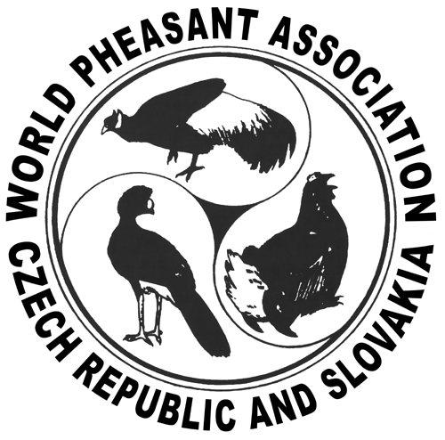

Osobní údaje

Příjmení:

Jméno:

Titul:

Datum narození: (formát: dd.mm.rrrr)

Bydliště

Město/Obec:

Ulice:

Číslo domu:

PSČ:

Okres:

Kontakty

Telefon:(formát: +420 9XX XXX XXX)

E-mail:

Skype:

Podmínky:
Žadatel tímto žádá o získání členství ve World Pheasant Association Czech Republic and Slovakia z. s. Žadatel souhlasí se stanovami spolku a hodlá se dle svých možností podílet na činnosti spolku a spolupracovat při naplňování jeho cílů. Dále se v případě řádného členství zavazuje platit členské poplatky ve výši schválené členskou schůzí 500,- Kč/21,- € za rok. Členské poplatky se hradí v CZK v ČR bankovním převodem na účet Fio banky číslo: 2800315149/2010 (IBAN: CZ57 2010 0000 0028 0031 5149, BIC: FIOBCZPPXXX), ze zahraničí (včetně SR) v EUR na účet Fio banky číslo: 2202864009/2010 (IBAN: CZ36 2010 0000 0022 0286 4009, BIC: FIOBCZPPXXX) nebo pokladníku sdružení. Účet je transparentní, tj. je možnost transakce sledovat na stránkách Fio banky. (https://ib.fio.cz/ib/transparent?a=2800315149)
Žadatel svým podpisem souhlasí se správou, zpracováním a uchováváním svých osobních údajů pro vnitřní, administrativní účely zapsaného spolku. Tyto činnosti budou prováděny pouze spolkem v souladu s příslušnými právními předpisy, zejména se zákonem č. 101/2000 Sb. o ochraně osobních údajů, v platném znění. Tento souhlas je poskytnut na dobu, kdy žádá o přijetí do spolku a na dobu členství ve spolku. Žadatel má právo přístupu ke svým osobním údajům, které o něm spolek uchovává, a na jejich opravu, a dále práva stanovená v § 21 zákona o ochraně osobních údajů. Žadatel potvrzuje, že všechny údaje jsou pravdivé a přesné.

V:
Dne:

Podpis:

Poznámky:

